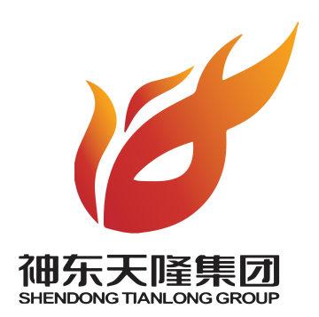

大海则煤矿51101工作面疏放水
工程施工技术要求

编制单位：大海则煤矿地测科
编制时间：二〇二三年八月

大海则煤矿51101工作面疏放水工程
施工技术要求
- 工程概况
根据2022年10月份陕西天地地质有限责任公司出具的《内蒙古神东天隆集团股份有限公司大海则煤矿二水平首采区地面物探勘探报告》，51101工作面回采范围内上覆主要存在3⁻¹煤采空区积水和3⁻¹煤火烧区富水区。为了确保工作面回采安全，将对51101工作面上覆的3⁻¹煤采空区积水和3⁻¹煤火烧区富水进行验证和疏放。
3⁻¹煤层采空区类型为综合机械化采空区和房柱式采空区，首采工作面顶板标高范围为1022-1031m，对应3⁻¹煤采空区和火烧区富水区底板标高范围为1129-1140m。
5⁻¹煤层至3⁻¹煤层岩性以粉砂岩为主，次为细粒砂岩及中粒砂岩，岩石普氏硬度系数f=1-6。
设计疏放水钻孔共计17个，钻孔长度共计2865.2米。
- 51101工作面概况
51101工作面范围内及周边存在的应3⁻¹煤采空疑似积水区4处（JS3-1、JS3-2、JS3-3、JS3-7），3⁻¹煤火烧区疑似富水区2处（FS3-1、FS3-3），具体积水情况详见图2-1。

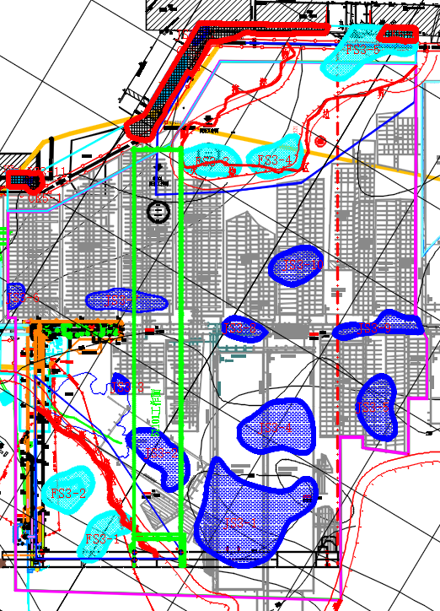
图2-1 首采区物探综合成果示意图
- 目的和任务
为严格执行“预测预报、有疑必探、先探后掘、先治后采”原则，确保工作面的安全回采，消除51101工作面顶板水害威胁，需通过井下钻探对51101工作面上覆范围内采空区积水和火烧区富水区积水进行验证和疏放，目的任务如下：
1.项目目的
（1）优化设计经矿方审核通过后，施工疏放水钻孔，对积水区进行疏放，消除51101工作面顶板水害威胁，确保工作面的安全回采。
（2）对水量、水压等参数进行观测，为工作面顶板水害防治安全性评价提供依据。
2.施工任务
（1）根据已有地质资料，优化探放水设计，优化设计经矿方审核通过后方可实施。
（2）完成51101工作面顺槽内疏放水钻孔施工，开孔层位为巷道顶板，终孔层位为3⁻¹煤层采空区或火烧区。
（3）提交《51101工作面疏放水总结报告》，疏放水过程中，应当详细记录放水量、水压动态变化。放水结束后，对比放水量与预计积水量，对放水效果进行验证，确保疏干放净。
（4）疏放过程中需对积水区补给量进行测算（如果存在补给）。
- 技术及质量要求
1.钻探设备要求
根据我矿存在的采空区类型及层间距等参数，在满足疏放水要求的前提下，施工方自行确定钻孔设备类型。
2.钻孔设计要求
（1）钻孔倾角
由于开采垮落角的影响，上浮工作面回采后的垮落区大于工作面范围，为保证工作面回采的安全，需将垮落区影响范围内的积水一并放出，影响范围塌陷角按70°考虑，设计钻孔倾角应根据塌陷范围进行设计。
（2）钻孔孔径
孔内直径为75mm，孔口管径为108mm（可根据设备参数进行优化，但不得大于94mm）。
(3)孔口装置
各钻孔必须预先固结套管，并安装闸阀和流量表，止水套管应当进行耐压试验，耐压值不得小于预计静水压值的1.5倍，并稳定30min以上,止水套管长度为10.5米。
3.钻孔数量及参数设计
详见附图
4.施工要求
（1）确定钻孔位置时，由测量人员按设计进行标定，由施工单位和矿方人员现场共同确定钻孔的位置、方位、角度。
（2）钻机安装前必须详细检查施工硐室的支护是否安全可靠。开孔后再进行钻孔方位、角度校正，确保无误后方可钻进。未经矿方人员同意，不得擅自变更。
（3）钻孔安装孔口管并按规定进行打压试验，压力达到预计静水压值的1.5倍，并持续30分钟，确定不漏水不裂缝后方可钻进，否则重新开孔。
（4）试压合格后安装防喷装置，继续钻进。
（5）钻探过程中应严密监测钻孔返水情况、水压、水量突然增大、顶钻等现象将发生时，必须立即停止钻进，但不得拔出钻杆。并立即向矿方汇报，派专人监测水情。情况危急时，必须立即撤出受水害威胁的所有人员。
（6）根据现场施工情况，由施工单位随机采取水样，做水质简要分析。
（7）疏放水钻孔成孔并安装流量表后，做好疏放水观测和台账，观测工作直至工程竣工后方可停止。
- 阶段性成果提交
本项目每一钻孔放水结束后，施工方需向矿方提供阶段性成果报告，包含钻孔测斜成果及放水总结报告。
- 现场条件及安全生产要求
1.钻场位置及尺寸
矿方负责钻场、水仓、沉淀池及排水沟施工；钻场标准化由施工方负责；现场施工结束后由施工方清理施工现场杂物，确保文明卫生。
2.一通三防
矿方负责钻场供风并提供便携式瓦斯检测仪，施工方按规定使用，因施工方损坏的按价赔偿。
3.供电、供水、排水、通讯
供电：矿方负责将电缆敷设至钻场20m范围内，预留接线盒，凡与钻机施工有关的机电设备及电缆由施工方自备，自行连接至钻场；
供水：矿方负责供水管接口接至钻场20m范围内，供水出口水压不小于0.2MPa，施工方自备满足钻场供水需要管路，并按矿方敷设要求连接到供水管路上。
排水：矿方负责钻场排水所需的水泵、管路及排水工作。
通讯：矿方为施工方提供井下防爆电话及电话线。
特殊工种配备：施工方必须按要求配齐探放水、电工等特种作业人员，并配备带班人员和安全管理人员。
4.材料、设备运输
施工所用钻机及配套开关、电缆等所有入井设备必须符合防爆要求，入井前必须向机电科领取设备入井许可证。
吊装：矿方负责施工钻场吊装锚索，施工方提前提供吊装锚索位置及数量，其他钻机稳固设备由施工方负责。
运输：施工方自行负责设备的入井及倒运工作，设备倒运期间不得影响其他工作正常施工。
5.文明生产
施工方应按矿方提供尺寸规格制作施工牌板并规范悬挂；现场设备定置化管理，设备应外观整洁，严禁使用铁丝绑扎各类管路、连接等；电缆、管线横平竖直吊挂。
6.日常管理
施工方应服从矿方日常管理，组织人员进行安全培训，办理入井证；编制施工组织设计、安全技术措施并组织贯彻落实；接受矿方公司及上级管理部门监管；配合矿方开展钻场标准化创建工作和上级单位检查。
7.施工验收
钻场开工前由矿方人员现场验收，具备施工条件后方可开钻；日常施工监督采取摄像头24h监控+人员巡检进行；单孔竣工后，由施工方报请矿方组织验收，并提供施工过程资料、剖面图等，现场计算钻杆长度，确保探查达设计要求；单项工程结束后由施工方10日内提供单项工程阶段性总结报告，整体工程结束后编制工程施工总结报告。
8.其他
管理人员、工人食宿施工方自行安排，洗浴、办公可借用矿方设施；施工方应为现场作业人员配备满足国家规范要求的劳动防护用品及灯具等。
- 施工工期
钻孔施工作业预计从2023年9月底开始施工，总工期90天，开始时间以钻场具备施工条件为准。
- 施工单位投标的资质及材料
- 具有中华人名共和国境内独立法人资格（营业执照）；
- 具有地质钻探、地质灾害施工、勘查、设计、危险性评估资质；
- 具有有效的安全生产许可证；
- 投标人近3年必须具有与本项目相同或相近业绩，须提供业绩合同复印件；
- 投标人最近3年内没有重大质量事故等情况；没有处于被责令停业，没有投标资格被取消，财产被接管、冻结、破产状态。

